UPUTSTVO ZA PODEŠAVANJE NOVOG TASKA U TASK SCHEDULER-u
- Otvoriti Task Scheduler:
  - U Start meniju ukucati: Task Scheduler i kliknuti na rezultat pretrage da bi se Task Scheduler otvorio.
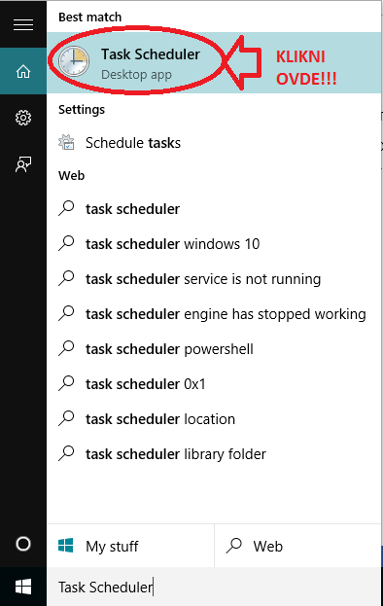
  - Ukoliko task pod imenom zvono ili slično postoji u listi taskova, izbrisati ga (D.klik->Delete->OK).

  - U levom delu prozora kliknuti na Task Scheduler Library a onda iz menija Action odabrati stavku CreateTask...

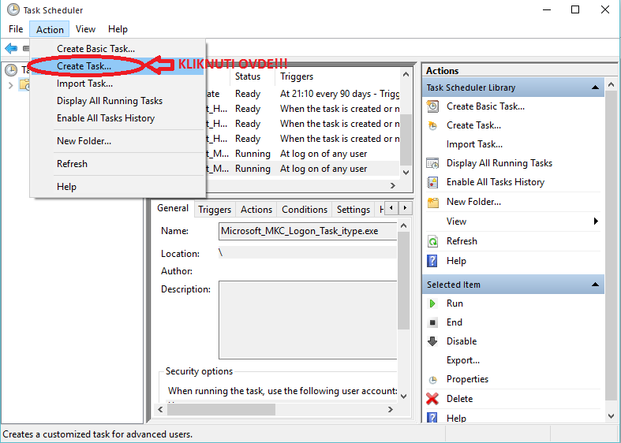
Pojaviće se novi prozor za kreiranje novog taska:

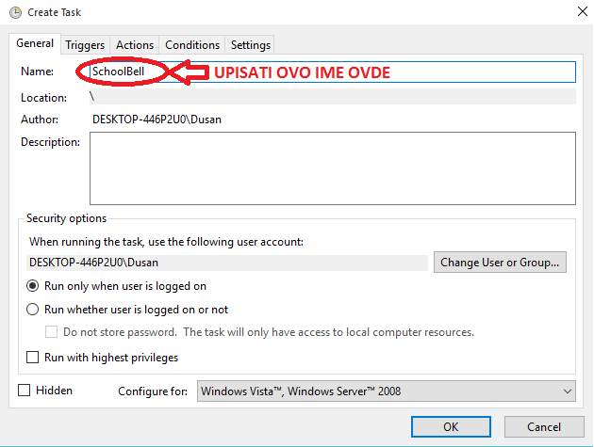
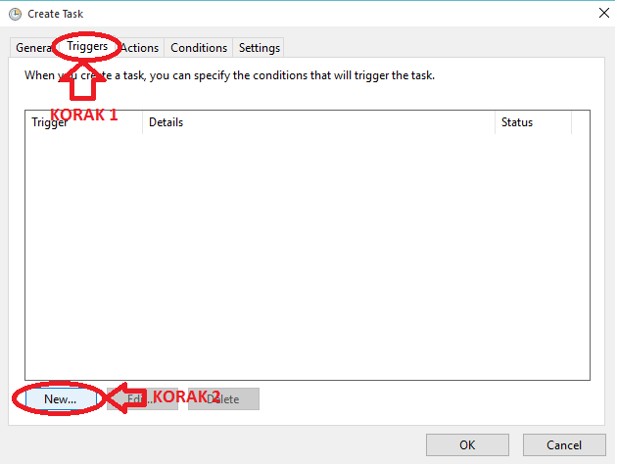
Sledeći korak: odabrati stavku Triggers; Unutar nje kliknuti na dugme New...

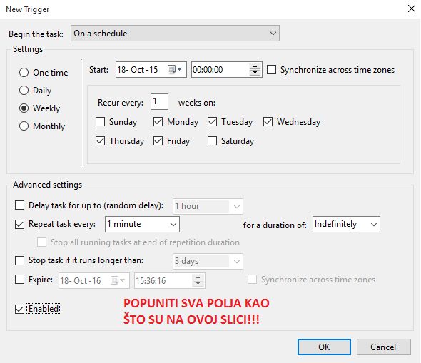
Pojaviće se novi prozor u kome treba podatke popuniti kao na sledećoj slici:
Po završetku popunjavanja kliknuti na dugme OK

U prozoru u koji ste vraćeni po izlasku iz prethodnog odabrati stavku Actions i kliknuti na dugme New...

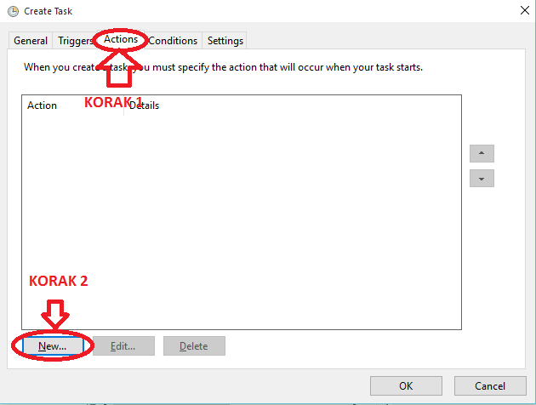

Otvoriće se novi prozor u kome treba popuniti podatke kao na sledećoj slici:

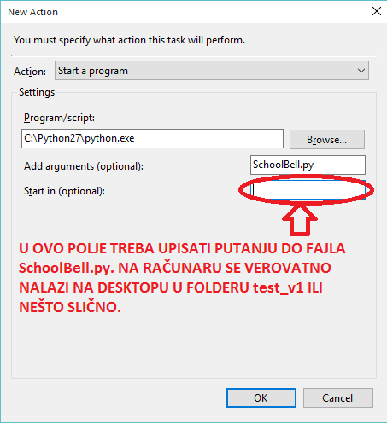
Da bi se došlo do tačne putanje programa neophodno je na desktopu otvoriti folder u kome se fajl nalazi i unutar foldera kliknuti desnim klikom na bilo koji fajl pa odabrati stavku Properties:

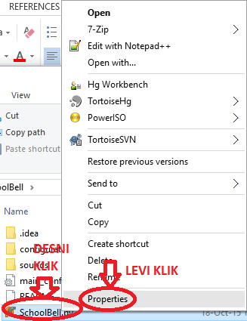

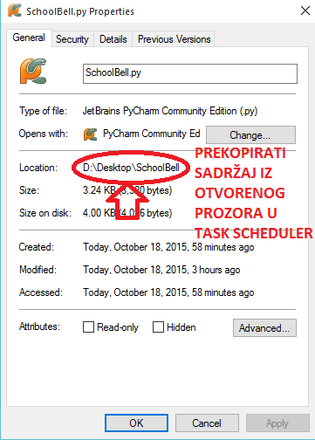
Nakon toga će se pojaviti prozor iz koga treba prekopirati lokaciju fajla.
Ovu putanju treba prekopirati u polje Start in (optional), u prozoru Task Scheduler-a na prethodnoj strani ovog dokumenta.

Kliknuti OK po završetku kopiranja na prozore Task Schedulera, dok se ne vratite na osnovni prozor Task Scheduler-a.

Tada bi trebalo da vidite novokreirani task u listi taskova u Task Scheduleru.

